Záměr
Obce Lipovec na pronájem části pozemku parc.č. 874/4 o výměrách 30 m2 a 65 m2 v k.ú. Lipovec u Blanska.
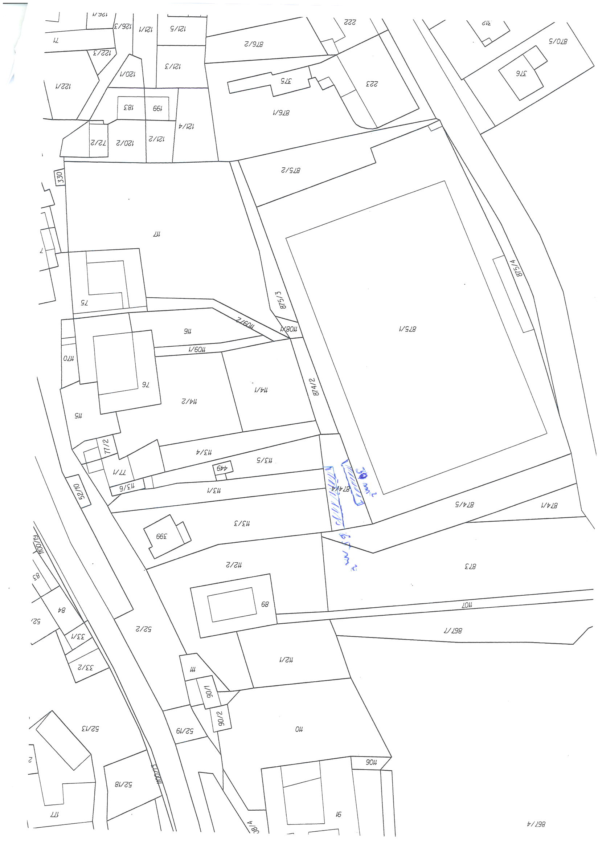
Vyvěšeno : 13.11.2015
Sňato:

